**ANSYS激光焊接过程热应力仿真应用**

近年来以铝合金为首的多种轻型材料在汽车制造、航空航天、轨道交通中的应用越来越多，而大量轻型材料的使用，不可避免要涉及到异种材料连接问题。激光焊接具有功率密度高、热影响区和热变形小、焊缝深宽比大、焊接质量高等许多优点，此外，激光焊接还具有加工区域细小、能量密度高、热源易控制、热影响区窄等特点。因此，激光焊接是钢/铝异种金属的理想焊接方法。

利用Ansys Workbench仿真平台可直接对焊接过程进行热固耦合数值求解，进而得到给定工艺参数条件下的温度场和应力场分布。示意简单模型如下：

几何模型

仿真过程中，对于模型三个部件，采用扫描方法划分六面体网格，板材厚度方向上，定义三层网格以捕捉弯曲变形效果；材料选用普通结构钢。

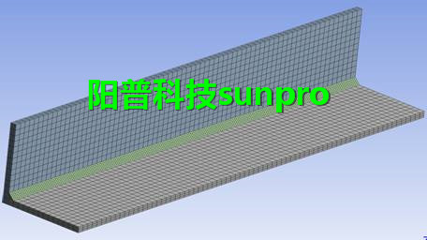

网格模型

**Ⅰ 激光焊过程瞬态热分析**

为了仿真激光焊接过程产生的热场分布，必须建立精确地热源。对于这种移动热源施加问题，可以借助ANSYS软件的ACT工具“Moving_Heat_Flux”实现高斯热源载荷设置：移动热流率或移动热能量两种方式。

**移动热流率源载荷**：

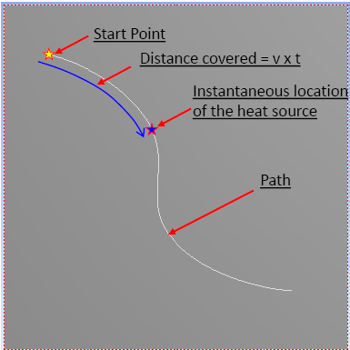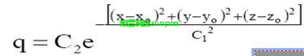

**热动热能量源载荷：**

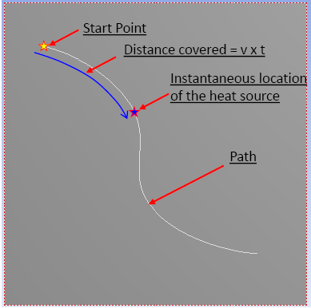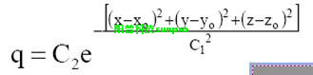

本案例中，采用移动热流率载荷，热源移动速度为5 mm/s，从初始时刻起，作用总时间44 s，激光能流量强度为7.5 w/mm2，作用区域半径5 mm。结构外表面设置对流换热条件，环境温度22度。

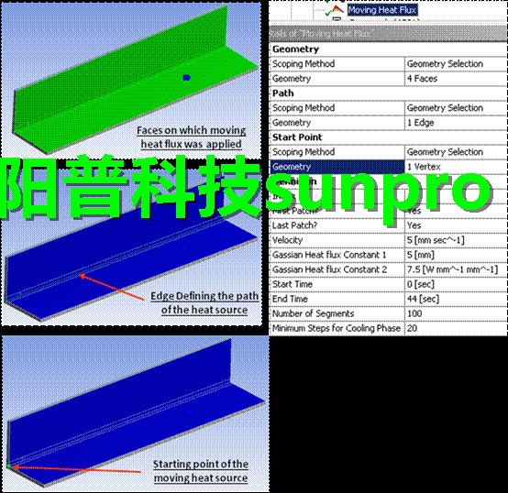

移动热源载荷施加

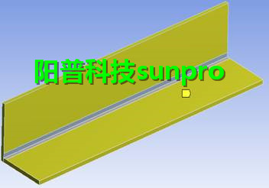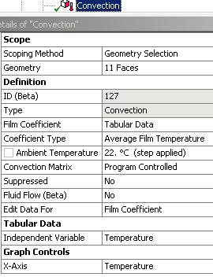

对流边界条件

求解可知，激光焊接过程的温度分布以及大于500度以上的热影响区域如下图所示。

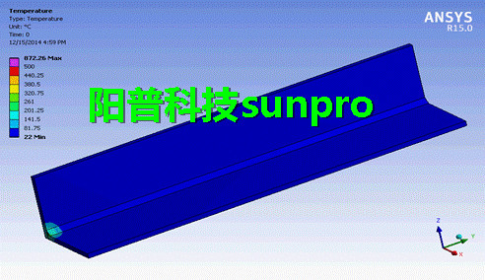

激光焊接过程的温度分布

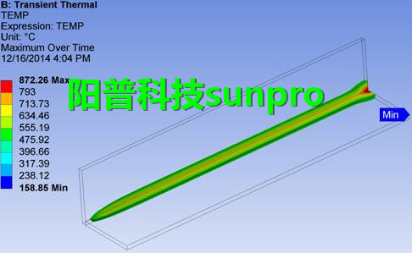

大于500度以上的热影响区域

**Ⅱ 激光焊过程热应力分析**

进行瞬态热分析—静态结构分析的顺序耦合分析，将瞬态热分析获得的温度分布数据，传递到结构模块模拟激光焊接过程的热翘曲、热变形现象。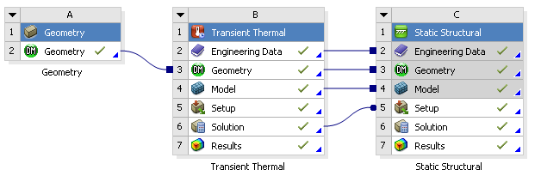

激光焊接热应力仿真流程

支撑条件与温度导入如下：

温度数据导入

应力与接触状态（焊接紧固状态）变化如下

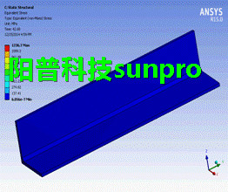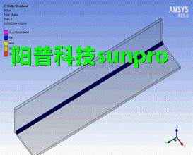

结构应力与焊接紧固状态

**总结**：ANSYS Workbench界面可以很方便的进行移动热源瞬态热分析，可以考虑实际焊接过程中结构连接状态与高温融合等因素的影响，解决焊接过程的温度场与热应力计算，为设计和工艺提供可靠的数据参考。